официальное издание муниципального образования Михайловский сельсовет Ужурского района Красноярского края
издается с 2005 года

05.05.2025 г.
СПЕЦИАЛЬНЫЙ ВЫПУСК

"Михайловский вестник"

ПРАВО ЗНАТЬ

Изменен порядок обеспечения
инвалидов средствами реабилитации

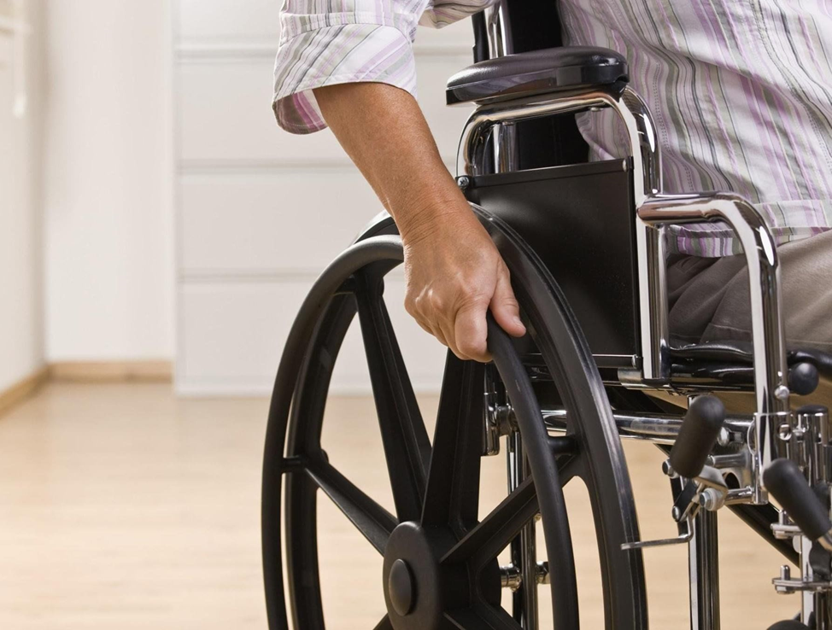

Прокуратура Ужурского района

Федеральным законом от 29.10.2024 № 367-ФЗ признана утратившей силу часть 6 статьи 11 Федерального закона «О социальной защите инвалидов в Российской Федерации», предусматривавшая механизм денежной компенсации расходов инвалидов и отдельных категорий граждан из числа ветеранов за самостоятельно приобретенные технические средства реабилитации, протезы и протезно-ортопедические изделия (далее - средства реабилитации).
Право на выплату компенсации сохраняется в отношении средств реабилитации, приобретенных до 01.01.2025.
В настоящее время указанные категории граждан имеют право на обеспечение средствами реабилитации в натуральной форме и путем формирования электронного сертификата (ст. 11.1 Федерального закона «О социальной защите инвалидов в Российской Федерации»).
Вместе с тем с начала 2025 года инвалидам предоставлено право заблаговременного обращения в уполномоченный орган с заявлением о замене средства реабилитации за 60 календарных дней до истечения установленного срока пользования им, а не по истечении сроков пользования средствами реабилитации, как это было прежде.

Изменения вступили в силу 01.01.2025.

Учредитель: Муниципальное образование Михайловский сельсовет
Издатель: Администрация Михайловского сельсовета, Тираж: 50 экземпляров Бесплатно,
Адрес редакции и издателя: 662 241 с. Михайловка ул. Тимирязева 5 «б» , Тел. 36- 1- 60

